Fiche technique : Codage et décodage des trames KIWI GPS
Par Nicolas VERDIER - 16/04/2011

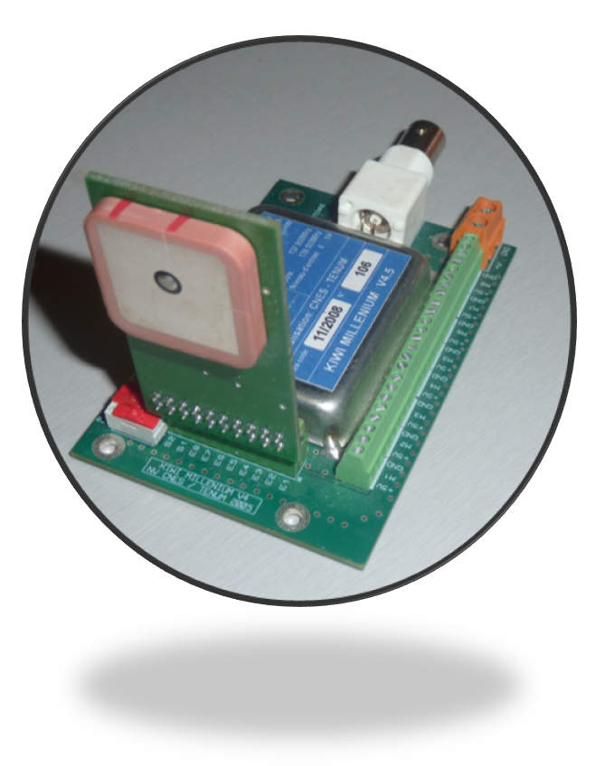
Le système KWI GPS émet des trames au standard NMEA qui codent respectivement la position du ballon (trame GPGGA) et les informations issues des capteurs (trame KWDAT). Ces trames sont émises alternativement à la vitesse de 600 bauds toutes les 4 secondes (avec un décalage de 2s entre les trames KWDAT et GPGGA). Elles peuvent être reçues et démodulées par tout dispositif respectant les caractéristiques suivantes :

Fréquence de réception : 137.950 MHz ou 138.5 MHz
Débit : 600 Bauds
Démodulation FSK :
1 logique = 1500 Hz
0 logique = 900 Hz
Codage des informations selon le protocole RS232
Nombre de bit par mot : 8
Parié : Pas de contrôle de parité (N)
Nombre de bit de stop : 1

Les nouvelles stations de télémesure CNES ainsi que les anciennes sont compatibles.

Un simple logiciel de type terminal permet donc d’afficher et d’enregistrer les trames informatives pour une exploitation ultérieure comme le montre la figure suivante :

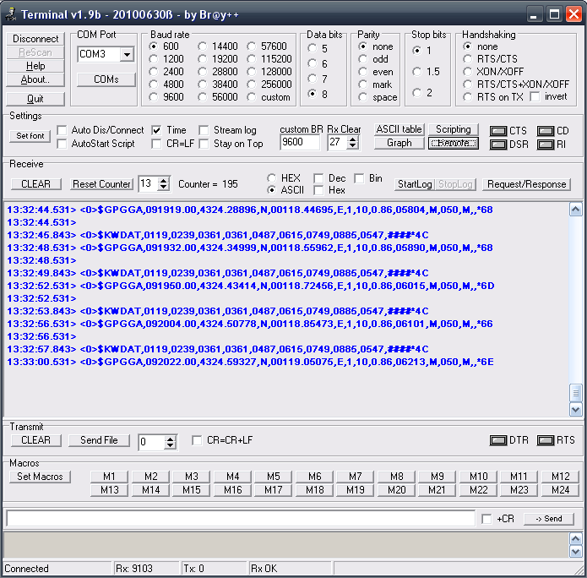

Ce logiciel est téléchargeable sur ce site : http://sites.google.com/site/terminalbpp/

Une solution alternative consiste à utiliser le logiciel Kiloc spécialement réalisé pour cette application. Il regroupe les fonctions d’affichage des courbes (comme Kicapt) et visualise la trajectoire du ballon sur une carte (une liaison internet est requise).

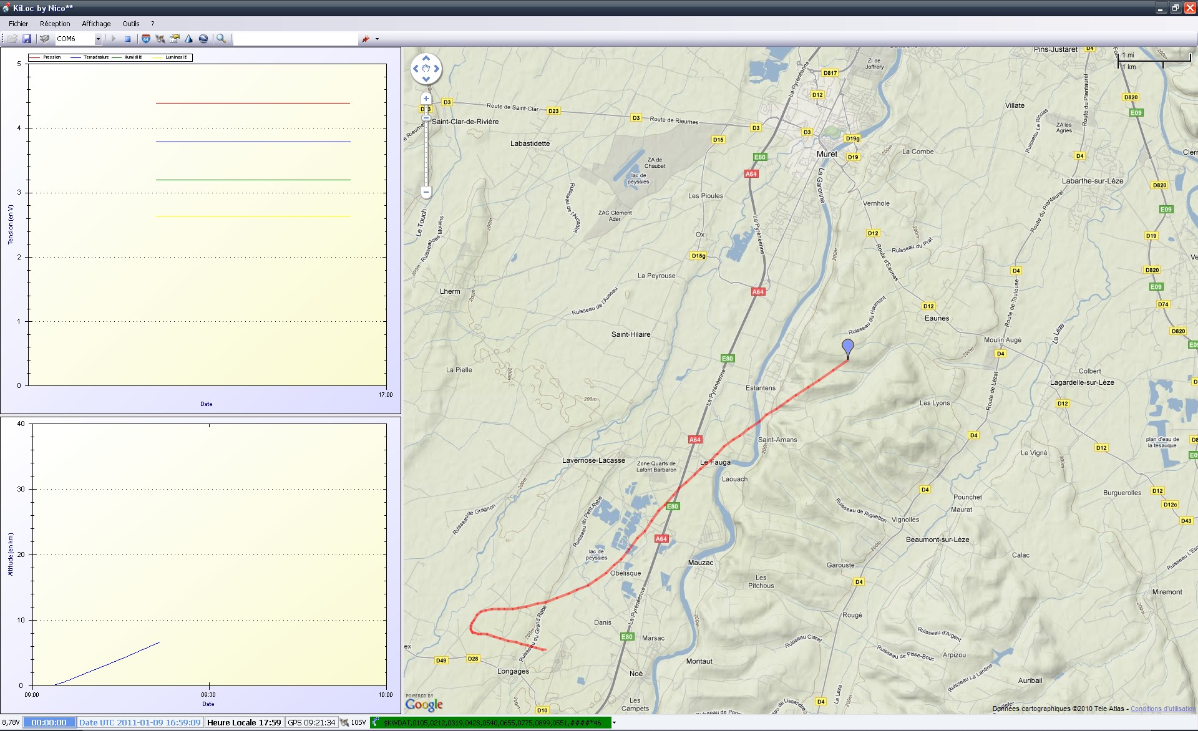

Description des trames

Considérons, à titre d’exemple, les trames suivantes :

$KWDAT,0119,0239,0361,0361,0487,0615,0749,0885,0547,####*4C [CR][LF]

$GPGGA,103612.00,4343.04012,N,00142.70551,E,1,09,0.94,14837,M,050,M,,*65 [CR][LF]

[CR][LF] retour chariot (caractères masqués)

Trame GPGGA

La trame GPGGA est normalisée. Elle est très répandue et de nombreux logiciels permettent de la décoder pour en extraire les paramètres utiles. On peut aussi exploiter les champs de cette trame directement de la manière suivante :

Nom du paramètre | Dans notre exemple… | Ce qu’il faut comprendre
Identifiant de trame | $GPGGA | Il s’agit d’une trame GPS qui contient la localisation
Heure | 103612.00 | Il est 10:36 :12 (temps universel)
Latitude | 4343.04012,N | La latitude du lieu est 43°43.04012’ Nord
Longitude | 00142.70551,E | La longitude du lieu est  1°42.70551’ Est
Indicateur de la qualité de la localisation  0 position non valide  autre position valide | 1 | La position est valide
Nombre de satellites | 09 | 9 satellites GPS sont en visibilité du récepteur
HDOP | 0.94 | Précision de la localisation horizontale (un nombre inférieur à 1 est très correct)
Altitude | 14837,M | L’altitude du ballon est de 14837 mètres
Hauteur du géoïde au dessus de l’ellipsoïde WGS84 | 050,M | Permet de corriger l’altitude en fonction du système de référence choisi
Temps écoulé depuis la dernière correction différentielle | _ | Non utilisée
Identifiant de la station de référence | _ | Non utilisé
Checksum | *65 | Permet de s’affranchir des problèmes éventuels de transmission

Trame KWDAT

La trame KWDAT est une trame propriétaire qui code les informations mesurée par le KIWI. Sur la version GPS du KIWI, les voies de mesure sont maintenant codées sur 10bits ce qui signifie qu’un niveau 5V appliqué à une entrée se traduit par le nombre 1023. 1024 niveaux sont donc disponibles (contre 255 sur le KIWI standard) ce qui augmente la résolution des mesures.

Nom du paramètre | Dans notre exemple | ce qu’il faut comprendre
Identifiant de trame | $KWDAT | Il s’agit d’une trame KIWI qui contient les informations de mesure
V1 | 0119 | La tension appliquée à la voie 1 vaut : 5*119/1023 soit  0.58 V
V2 | 0239 | La tension appliquée à la voie 2 vaut : 5*239/1023 soit  1.15 V
V3 | 0361 | La tension appliquée à la voie 3 vaut : 5*361/1023 soit  1.76 V
V4 | 0361 | La tension appliquée à la voie 4 vaut : 5*361/1023 soit  1.76 V
V5 | 0487 | La tension appliquée à la voie 5 vaut : 5*487/1023 soit  2.38 V
V6 | 0615 | La tension appliquée à la voie 6 vaut : 5*615/1023 soit  3.00 V
V7 | 0749 | La tension appliquée à la voie 7 vaut : 5*749/1023 soit  3.66 V
V8 | 0885 | La tension appliquée à la voie 8 vaut : 5*885/1023 soit  4.32 V
Alim | 0547 | La tension d’alimentation du KIWI vaut : 15*547/1023 soit  8.02 V
Id  #### : Expérimental  LCCC  L lettre codant l’année à partir de 2010  CCC numéro du KIWI | #### | Numéro du KIWI  Il s’agit d’une version expérimentale
Checksum | *4C | Permet de s’affranchir des problèmes éventuels de transmission

Calcul d’un checksum NMEA

Le checksum est utile pour savoir si la trame reçue a bien été décodée. Pour cela un OU exclusif est réalisé à bord du KIWI entre tous les caractères de chaque trame compris entre $ et * (exclus) et son résultat transmis en hexadécimal sur 2 caractères (ex : 4C pour notre trame KIWI). Il est possible de refaire cette opération au sol et d’en comparer le résultat avec le checksum transmis.

- Si les résultats sont identiques, il est très probable que la trame a été transmise sans erreur
- Si les résultats sont différents, il est certain que la trame reçue contient des erreurs, il est préférable de la rejeter.

.

